**Бестамақ "Болашақ" балалар бақшасы.**

**Мақал - мәтелдер**

(ересек топтар арасындағы сайыс)

Өткізген:"Қуыршақ" ересек тобының

тәрбиешісі БекеноваГ.Ж .

**Қаңтар - 2024**

Мақсаты: мақал-мәтелдер қазақтың қысқа әрі нұсқа даналығы , өмірден түйген қорытындысы , тұрмыс айнасы екеніне көздерін жеткізу, орынды пайдалана білуге үйрету.

Сайыстың бөлімдері:

І. Білгіштер сайысы (отан, достық, күш,бірлік )  
ІІ. Мақалдың жалғасын тап

ІІІ. Сурет сайысы.  
  
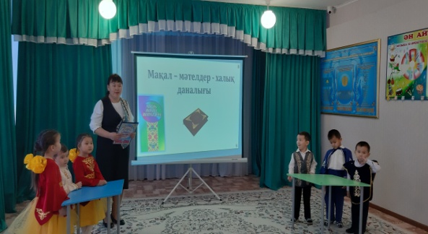 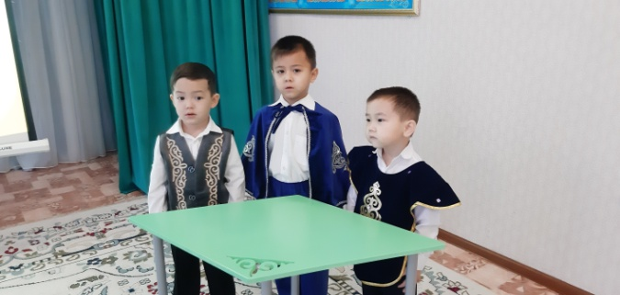 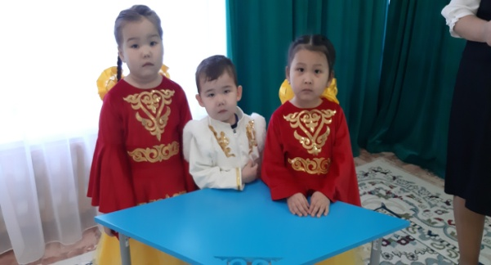  
  
**І. Білгіштер сайысы (отан, достық, күш,бірлік )**1.Отаны бірдің жүрегі бір,

Жүрегі бірдің тілегі бір.

2.Азат елдің аспаны ашық.

3.Туған жердей жер болмас, туған елдей ел болмас

4.Отан елдің анасы, Ел ердің анасы.

5.Ел іші - алтын бесік.

6.Отансыз адам — ормансыз бұлбұл

7. Отан оттанда ыстық

8.Отан отбасынан басталады.

9.Туған жердің жуасыда тәтті

Туған жердің торғайыда сүйкімді.

10. Ананың сүті бал Баланың тілі бал

11.Жолдасы көптің – олжасы көп.

12.Жолдасты жол айырады.

13.Әдепті бала арлы бала, әдепсіз бала сорлы бала

14.Досы жоқ адам – тұзы жоқ тағам.

15.Шошқаға ерген – балшыққа аунар.

16.Жолдасын тастаған – жолда қалар.

17.Досыңды мақтағаның - өзіңді жақтағаның.

18.Бірлік бар жерде тірлік бар

19. Әдептілік белгісі - иіліп сәлем бергені

20.Күш атасын танымас.

21.Ер қанаты — ат.

22.Ерлік білекте емес, жүректе.

23.Ерегісте ер өлер

24.Екі батыр егессе, Екеуінің бірі өлер.

25. Бірлік бар жерде, тірлік бар

ІІ.**Мақалдың жалғасын тап:**  
Туған жердей жер болмас ,,,,,,,,,,,,,,, туған елдей ел болмас

Отан оттан да ыстық, ...........................жалыны бар шоқтан да ыстық.

Досы көппен сыйлас, ..............................Досы азбен сырлас.

Жеті қырлы балықты, .........................сегіз қырлы жігіт алады.

Ерді намыс өлтірер, ..............................Қоянды қамыс өлтірер.

Бас жарылса, бөрік ішінде,  ................Қол сынса, жең ішінде.  
 ІІІ.**Сурет сайысы.**Шарты : 1.Берілген сурет бойынша мақал-мәтелдер құрастыру.  
1.Адам досымен мықты, ағаш тамырымен мықты.  
2.Ата бәйтерек, бала жапырақ

3.100 теңгең болғанша ,100 досың болсын

4.Әке - асқар тау

5.Әкеге қарап ұл өсер

Шешеге қарап қыз өсер

6.Қонақ келсе ет қызарар

Ет қызармаса бет қызарар.

7.Білім инемен құдық қазғандай

8.Тіл тас жарады,тас жармаса, бас жарады.  
9. Білім- теңіз, мектеп- кеме.

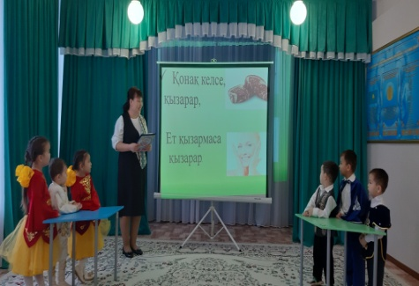 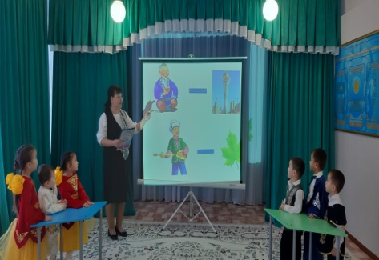 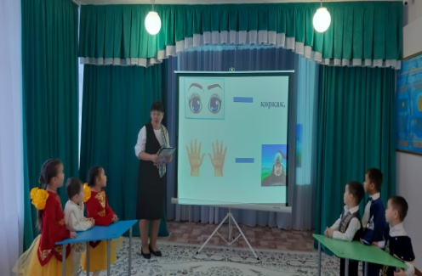

**Марапаттау**Бүгінгі сайыс сендерге ұнады ма? Сайыс қалай өтті?  
Осымен сайысымыз аяқталады.

